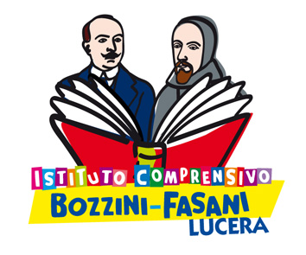


Ministero dell’Istruzione dell’Università e della Ricerca

Istituto Comprensivo “Bozzini – Fasani”
Via Raffaello - 71036 LUCERA

Circolare n. 7

Ai Docenti
Classi 5e Scuola Primaria

e p.c. A tutti i docenti
Al DSGA

S e d e

Oggetto: Festival della Letteratura Mediterranea.

L’Associazione “Mediterraneo è cultura” organizza la XII edizione del Festival della Letteratura Mediterranea che avrà come filo conduttore “l’identità”.

Il programma completo dell’iniziativa è disponibile sul sito www.mediterraneoecultura.it: fra le manifestazioni una giornata è dedicata ai nostri ragazzi delle classi 5e della Primaria nell’Auditorium della nostra scuola.

sabato 20 settembre

Laboratorio dal titolo “Diverso come uguale”, condotto dal fumettista Kanjano e da Sergio Colavita, responsabile per le attività didattiche della Biblioteca dei Ragazzi della Magna Capitana di Foggia.
- classi 5e Plessi “San Matteo” e “Cappuccini” ore 9,30
- classi 5e Sede Centrale ore 11,00

Gli alunni delle due classi quinte “San Matteo” e “Cappuccini” saranno accompagnati nella Sede Centrale dalle insegnanti partendo dai rispettivi plessi alle ore 8,30.
Alla fine dell’attività il ritorno in sede avverrà sempre sotto la guida delle insegnanti.

Si ringrazia per la collaborazione.

Lucera, 16/09/2014
Il Dirigente Scolastico
prof. Mario Tibelli

